RESPUESTA OBSERVACIONES
INFORME DE EVALUACION
INVITACION PUBLICA N° 0077 DE 2013
OBJETO:
ZONA 1: PRESTACION DE LOS SERVICIOS DE LECTURA DIGITAL, CRITICA DIGITAL DE MEDIDORES DE ACUEDUCTO, REPARTO DE LAS FACTURAS DEL SERVICIO DE ACUEDUCTO Y SANEAMIENTO BÁSICO, SUSPENSIÓN DEL SERVICIO DE ACUEDUCTO, REINSTALACIÓN, CORTE DEL SERVICIO DE ACUEDUCTO, RECONEXIÓN, VISITAS DE CARTERA, NOTIFICACIONES EXPEDIDAS POR EL DEPARTAMENTO COMERCIAL, DE LOS SERVICIOS DE ACUEDUCTO Y SANEAMIENTO BÁSICO. EN LOS SIGUIENTES MUNICIPIOS Y CORREGIMIENTOS: AGUADAS – ARMA - ANSERMA- BELALCAZAR- MARMATO – RISARALDA - SAN JOSE – CHINCHINA –FILADELFIA – MARULANDA – NEIRA - PALESTINA – SALAMINA- ARAUCA – KILOMETRO 41.
ZONA 2: PRESTACION DE LOS SERVICIOS DE LECTURA DIGITAL, CRITICA DIGITAL DE MEDIDORES DE ACUEDUCTO, REPARTO DE LAS FACTURAS DEL SERVICIO DE ACUEDUCTO Y SANEAMIENTO BÁSICO, SUSPENSIÓN DEL SERVICIO DE ACUEDUCTO, REINSTALACIÓN, CORTE DEL SERVICIO DE ACUEDUCTO, RECONEXIÓN, VISITAS DE CARTERA, NOTIFICACIONES EXPEDIDAS POR EL DEPARTAMENTO COMERCIAL, DE LOS SERVICIOS DE ACUEDUCTO Y SANEAMIENTO BÁSICO, EN LOS SIGUIENTES MUNICIPIOS Y CORREGIMIENTOS: RIOSUCIO – SUPIA – VITERBO -GUARINOCITO - LA DORADA – MANZANARES – MARQUETALIA – SAMANA - VICTORIA.
PRESUPUESTO OFICIAL: DOS MIL DOSCIENTOS CINCUENTA Y TRES MILLONES OCHOCIENTOS MIL PESOS MCTE ($2.253.800.000.00) INCLUIDO IVA.
El dia 26 de julio de 2013, el señor JOSE ELVER QUINCHIA RIVERA, Representante Legal UT SERLOCOL, presentó observaciones al informe de evaluación de la invitación pública N° 0077 de 2013 zona 1 y zona 2, en los siguientes términos:
“(…)
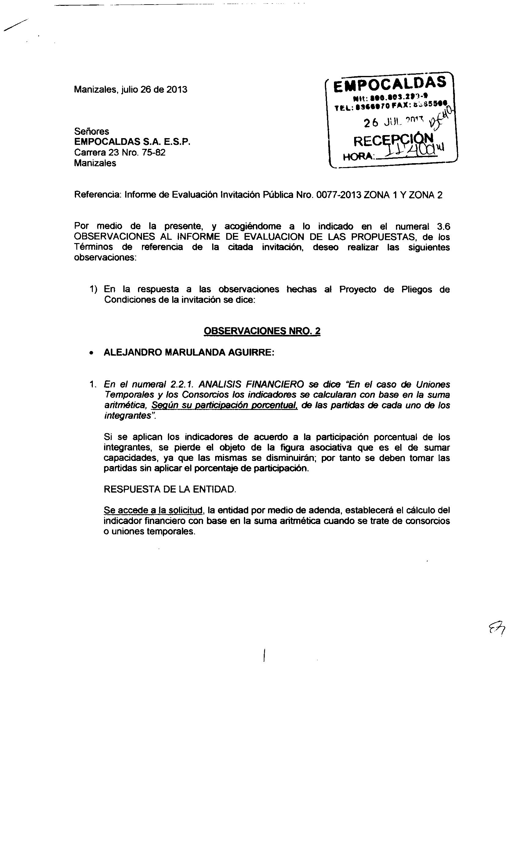
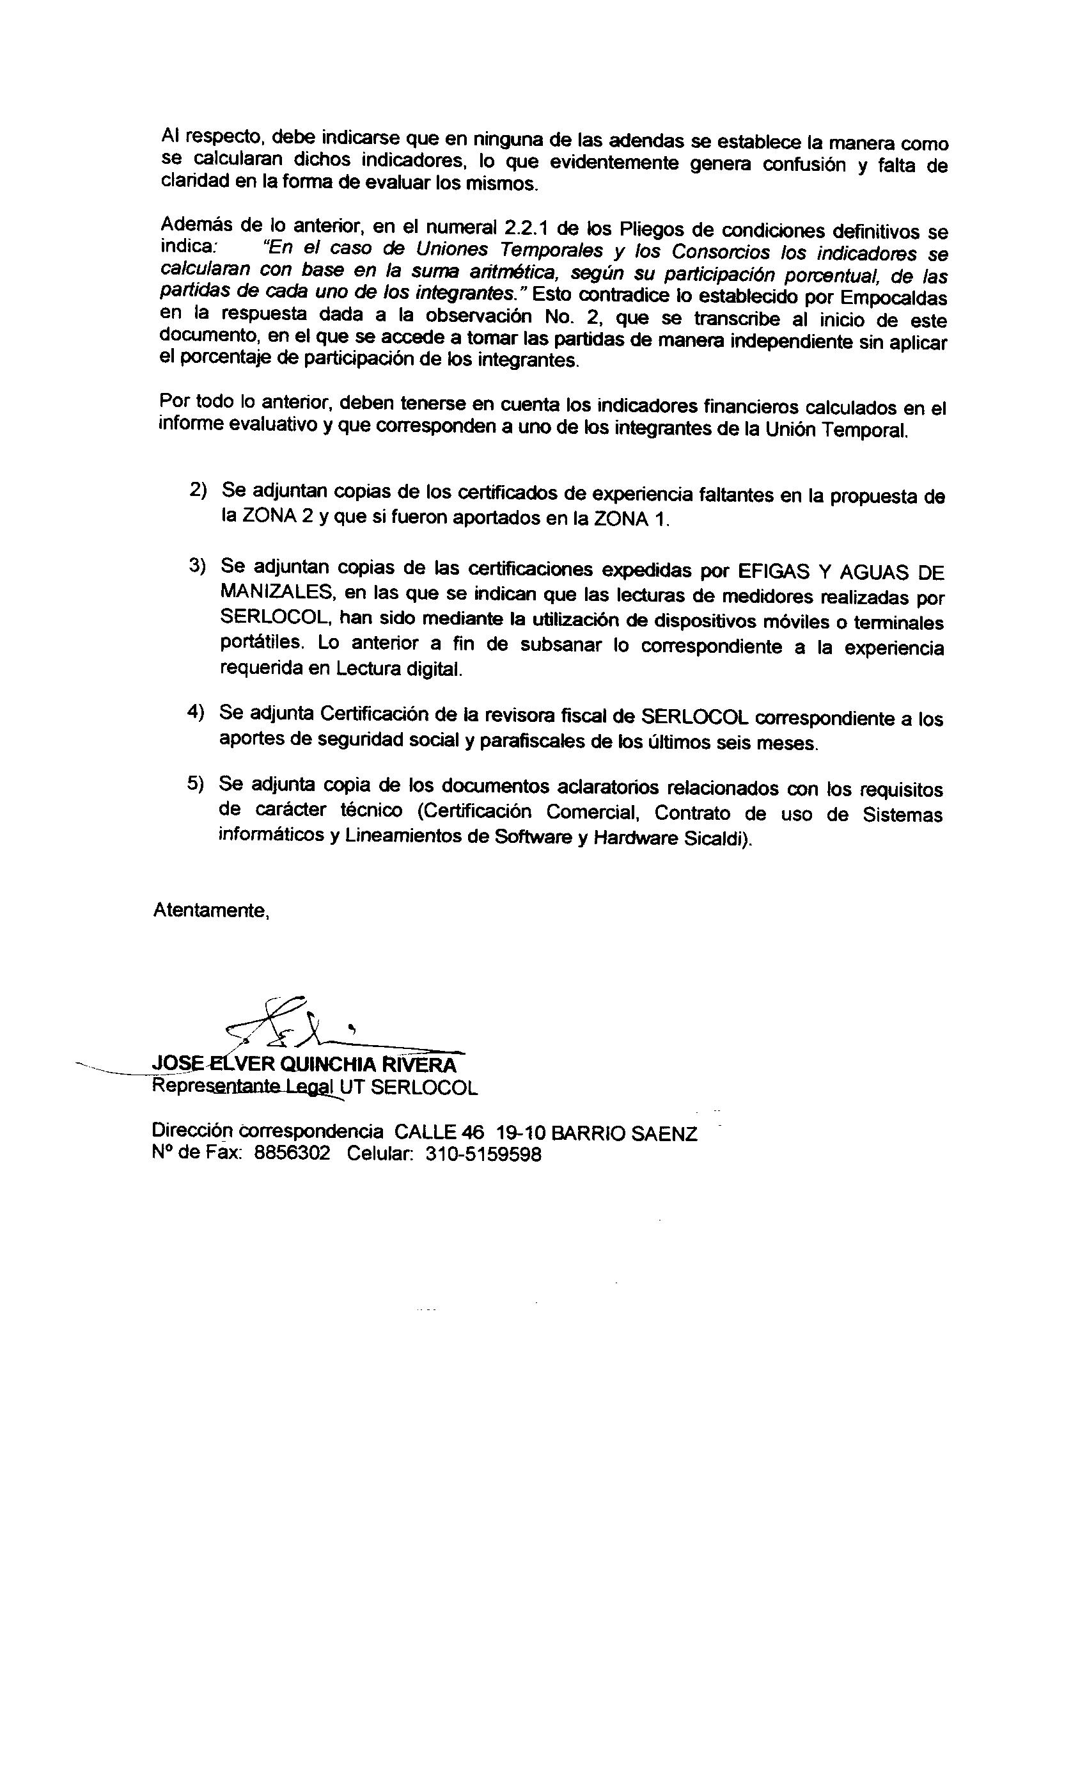
RESPUESTA DE LA ENTIDAD
Una vez analizadas las observaciones presentadas por el proponente la entidad procede a dar respuesta a cada una de ellas:
- RESPUESTA OBSERVACION N°01: Con respecto a las observaciones realizadas con respecto a la verificación de la documentación de carácter financiero y el análisis financiero realizado en el informe de evaluación de la invitación pública N° 0077 de 2013 se indica lo siguiente:
- A través del documento de respuesta a las observaciones del proyecto de pliego de condiciones se accedió a la solicitud realizada con respecto al cálculo de los indicadores financieros en el sentido de no calcularlos de acuerdo a la participación porcentual de los integrantes del Consorcio o Unión temporal. Al respecto se debe indicar que a pesar de no haberse realizado adenda en dicho sentido, la entidad al momento de evaluar las propuestas se acoge a la respuesta dada al proponente y no tiene en cuenta dicho porcentaje de participación.

- No obstante, tal y como lo indican los pliegos de condiciones en el capítulo 2 numeral 2.2 documentos de carácter financiero “(…) Para el caso de Consorcios o Uniones Temporales, cada uno de sus integrantes deberá allegar la misma documentación y requisitos mencionados en este numeral. En el caso del cupo de endeudamiento si podrá ser acreditado en conjunto por los consorcios o uniones temporales, respetando el cupo total solicitado por la entidad. (…)” (negrilla y subrayado fuera del texto). Y es en este punto donde la propuesta presentada por la UNIÓN TEMPORAL SERLOCOL no cumple toda vez que en los documentos de la propuesta no se allegan los documentos BALANCE PARCIAL A ABRIL 30 DE 2013, ni ESTADO DE RESULTADOS A ABRIL 30 DE 2013 del integrante SERVICIOS LOGISTICOS DE COLOMBIA, documentos que debían ser allegados de manera obligatoria tal y como se indicó en los pliegos de condiciones. Es de indicar que dichos documentos se solicitan no solo con el fin de calcular unos indicadores, sino también para conocer la situación financiera y la solvencia económica con la cual cuentan los proponentes y con el fin de evitar situaciones de riesgo financiero, tal y como los mismos pliegos lo señalan.

- Una vez verificada la documentación allegada con las observaciones realizadas al informe de evaluación del proponente UNIÓN TEMPORAL SERLOCOL, se evidencia que tampoco se allegan dichos documentos, razón por la cual no se subsanan los requisitos faltantes con respecto a la verificación de los documentos de carácter financiero, y por lo tanto la observación presentada por UNIÓN TEMPORAL SERLOCOL en este sentido, no prospera y su propuesta continua NO HABILITADA en la verificación de carácter financiero, tanto para la ZONA UNO como para la ZONA 2.

- Es importante resaltar que en Capítulo III, numeral 3.2 de los pliegos de condiciones de la invitación pública N° 0077 de 2013, se establecen las CAUSALES DE DESCALIFICACIÓN DE LAS PROPUESTAS, y dentro de las mismas se encuentra “(…) - No aportar los documentos anunciados en los presentes Pliegos de Condiciones (…)”.

- Con respecto al cálculo para el indicador INDICE DE PATRIMONIO LIQUIDO, para la ZONA 2, en el cual no se cumplió con el parámetro fijado por la entidad en los pliegos de condiciones, no se presenta por parte del proponente ninguna documentación que permita dar cumplimiento a dicho indicador, razón por la cual el resultado obtenido se mantiene y la propuesta continúa como NO HABILITADA en el análisis financiero realizado para la ZONA 2.

- RESPUESTA OBSERVACIONES N°02 Y N°03: Con la documentación allegada se procede a realizar nuevamente la verificación de los documentos que acreditan la experiencia, arrojando el siguiente resultado:
VERIFICACION DOCUMENTOS QUE ACREDITAN EXPERIENCIA: (ZONA 1 Y 2)
DOCUMENTOS QUE ACREDITAN EXPERIENCIA | UNION TEMPORAL SERLOCOL
Acreditar mediante documento escrito que ha prestado por un periodo mínimo de cinco años durante los últimos diez años, contados retroactivamente a partir de la fecha de apertura de la presente invitación, los servicios de lectura de medidores y reparto de facturas en empresas de servicios públicos domiciliarios con más de 80.000 suscriptores, en los servicios públicos domiciliarios de acueducto, gas o energía eléctrica y que dentro de esos últimos cinco años haya efectuado como mínimo dos años de Lectura Digital. | SI*
Acreditar mediante documento escrito que ha prestado por un periodo mínimo de un año durante los últimos cinco años, contados retroactivamente a partir de la fecha de apertura de la presente invitación, los servicios de crítica en empresas de servicios públicos domiciliarios de acueducto con más de 80.000 suscriptores. | SI
Acreditar mediante documento escrito que ha prestado por un periodo mínimo de cuatro años durante los últimos diez años, contados retroactivamente a partir de la fecha de apertura de la presente invitación, los servicios de suspensiones y reinstalaciones del servicio de acueducto en empresas de servicios públicos domiciliarios con más de 80.000 suscriptores, en empresas de servicios públicos domiciliarios de Acueducto, Energía y Gas. | SI
HABILITADO (VERIFICACION CONDICIONES DE EXPERIENCIA) | SI

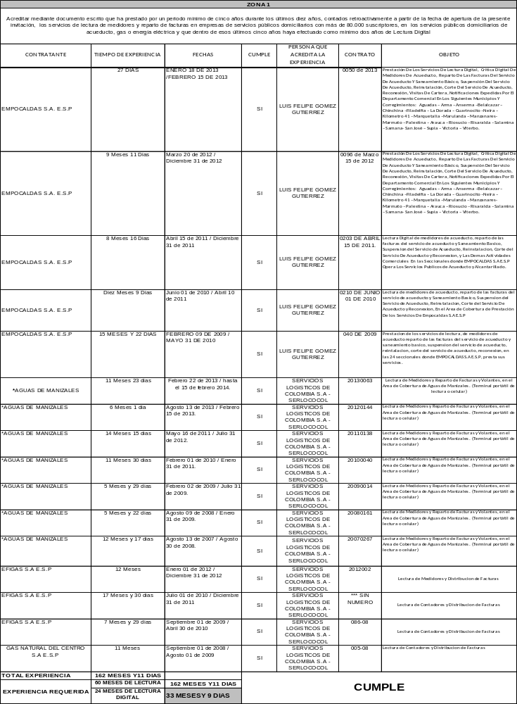
*El oferente mediante certificación expedida por la empresa AGUAS DE MANIZALES S.A E.S.P subsanó el requisito de experiencia, certificación expedida el 11 de julio de 2013, complementando las certificaciones de experiencia presentada, dando claridad a la prestación de los servicios de lectura de medidores de acueducto a través de dispisitivos móviles (Terminal portatil de lectura p celular) y reparto de facturas, según contrato 20130063.
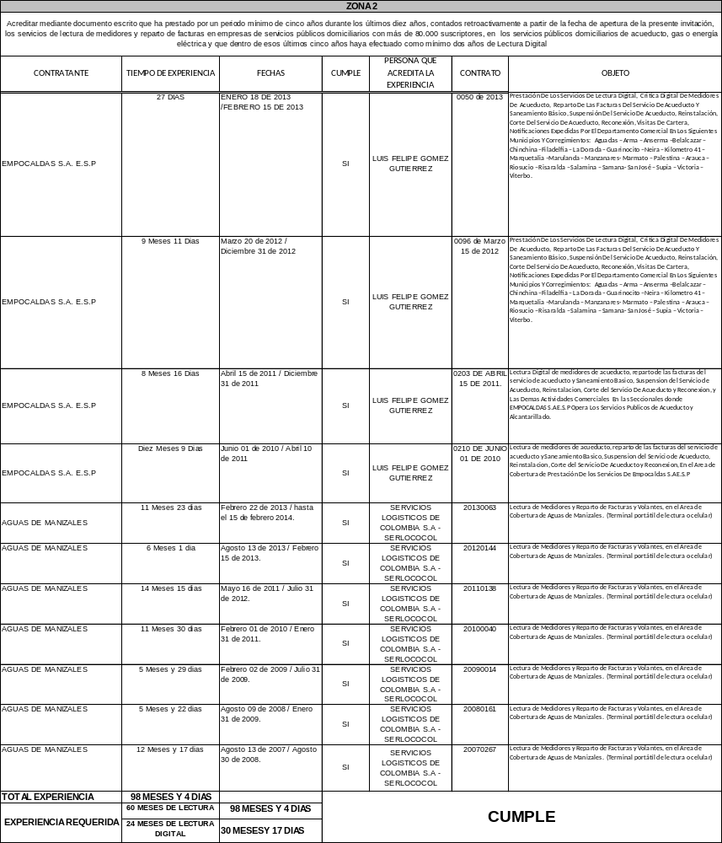

*El oferente mediante certificación expedida por AGUAS DE MANIZALES S.A E.S.P subsanó el requisito de experiencia, certificación expedida el 11 de julio de 2013, complementando las certificaciones de experiencia presentada, dando claridad a la prestación de los servicios de lectura de medidores de acueducto a través de dispisitivos móviles (Terminal portatil de lectura o celular) y reparto de facturas, correspondiente al contrato 20130063.
* El oferente mediante certificación expedida por AGUAS DE MANIZALES S.A E.S.P subsanó el requisito de experiencia, certificación expedida el 24 de enero de 2011acreditando experiencia relacionada con el contrato20100040.
* El oferente mediante certificación expedida por AGUAS DE MANIZALES S.A E.S.P subsanó el requisito de experiencia, certificación expedida el 24 de enero de 2011 acreditando experiencia relacionada con el contrato 20090014
* El oferente mediante certificación expedida por AGUAS DE MANIZALES S.A E.S.P subsanó el requisito de experiencia, certificación expedida el 27 de agosto de 2012 acreditando experiencia relacionada con el contrato 20120144
* El oferente mediante certificación expedida por AGUAS DE MANIZALES S.A E.S.P subsanó el requisito de experiencia, certificación expedida el 24 de enero de 2011 acreditando experiencia relacionada con el contrato 20080161
*El oferente mediante certificación expedida por AGUAS DE MANIZALES S.A E.S.P subsanó el requisito de experiencia, certificación expedida el 27 de agosto de 2012 acreditando experiencia relacionada con el contrato 20110138.
*El oferente mediante certificación expedida por AGUAS DE MANIZALES S.A E.S.P subsanó el requisito de experiencia, certificación expedida el 19 de novembre de 2007 acreditando experiencia relacionada con el contrato 20070267.
Una vez revisados los documentos presentados por el oferente, se concluye que éstos permiten subsanar y aclarar los documentos habilitantes que acreditan la experiencia, generando como conclusión que el contratista queda HABILITADO, en relación con la experiencia del proponente de conformidad con el pliego de condiciones – Invitación Pública Número 0077, tanto para la ZONA 1 como para la ZONA 2.

- RESPUESTA OBSERVACION N°04:

El proponente allega certificación de cumplimiento de pago de obligaciones laborales, (articulo 50 ley 789/02), suscrito por la revisora fiscal de SERVICIOS LOGISTICOS DE COLOMBIA S.A., en el cual consta que dicha empresa realizó los aportes a seguridad social y parafiscales de los últimos seis meses, subsanando así el único requisito faltante dentro de la verificación de los documentos de carácter jurídico de la presente invitación pública, y quedando por lo tanto la propuesta presentada por la UNION TEMPORAL SERLOCOL HABILITADA en la verificación de carácter jurídico tanto para la ZONA UNO como para la ZONA DOS.

- RESPUESTA OBSERVACION N°05: (APLICA PARA LA ZONA 01 Y LA ZONA 2): Con la documentación allegada se procede a realizar nuevamente la verificación de los documentos de carácter técnico, arrojando el siguiente resultado:

DOCUMENTOS DE CARÁCTER TECNICO | UNION TEMPORAL SERLOCOL
Acreditar mediante documento escrito las especificaciones técnicas, donde se explique detalladamente el funcionamiento de la plataforma que pondrá a servicio de EMPOCALDAS, tanto de los elementos de HW como de SW. | SI
Acreditar mediante factura de compra o contrato de leasing, que los elementos usados son de propiedad del oferente o que tiene autorización para ponerlos al servicio de EMPOCALDAS S.A.E.S.P. | SI
HABILITADO (VERIFICACION DOCUMENTOS DE CARÁCTER TECNICO) | SI

El proponente UNION TEMPORAL SERLOCOL anexa documentación donde se evidencia que cumple con los documentos de carácter técnico solicitados, razón por la cual la propuesta se considera como HABILITADA en la verificación de la documentación de carácter técnico.

Nota: No obstante, es importante hacer claridad que con respecto al CRITERIO DE EVALUACIÓN DE TECNOLOGÍA para la etapa de calificación de las propuestas, dentro de los criterios de evaluación se establecen los siguientes:

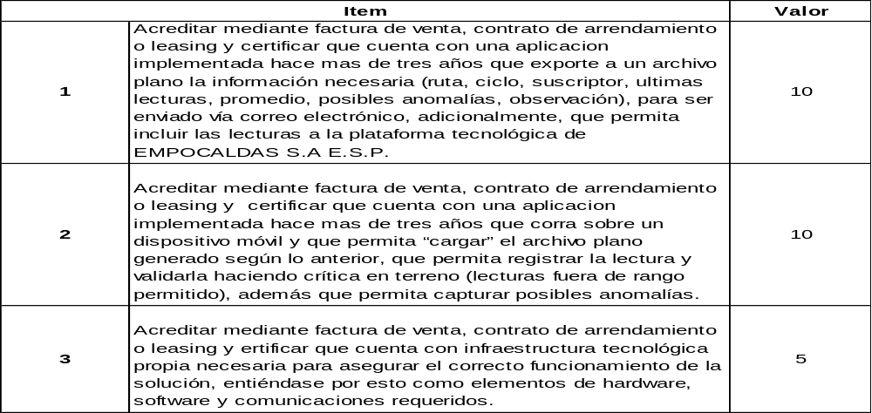

Una vez revisada la documentación allegada por el proponente con el escrito de observaciones al informe de evaluación, se evidencia que a pesar de que si se presentan los documentos solicitados, en los mismos se observa que no se acreditan los tres años de experiencia en la aplicación y que no se cuenta con los elementos de infraestructura solicitados.

Una vez resueltas las observaciones presentadas al informe de evaluación de la invitación pública N° 0077 de 2013, el resultado es el siguiente:

VERIFICACIÓN DE LOS REQUISITOS HABILITANTES:
- ZONA UNO (01): UNION TEMPORAL SERLOCOL.: HABILITADO en la verificación de carácter jurídico, en la verificación de salud ocupacional, en la verificación de los documentos de carácter técnico y en la verificación de los documentos que acreditan experiencia pero NO HABILITADO en la verificación de la documentación de carácter financiero.

- ZONA DOS (02): UNION TEMPORAL SERLOCOL.: HABILITADO en la verificación de carácter jurídico, en la verificación de salud ocupacional, en la verificación de los documentos de carácter técnico y en la verificación de los documentos que acreditan experiencia pero NO HABILITADO en la verificación de la documentación de carácter financiero.
Por lo anterior las propuestas presentadas por la UNION TEMPORAL SERLOCOL, tanto para la ZONA UNA como para la ZONA DOS se considerarán como NO HABILITADAS y no podrán continuar con el proceso evaluativo y el comité evaluador se ratifica en la recomendación de DECLARAR DESIERTA la invitación pública N° 0077 de 2013, tanto para la ZONA UNO como para la ZONA DOS por no cumplir ninguna de las propuestas presentadas con la totalidad de los requisitos exigidos en los pliegos de condiciones.
Manizales, julio 29 de 2013.

FIRMA COMITÉ EVALUADOR:
(ORIGINAL FIRMADO) (ORIGINAL FIRMADO)
ANGELA MARIA ZULUAGA MUÑOZ SANDRA MILENA NIETO MARIN
Profesional Unidad Jurídica Jefe Depto. Comercial

(ORIGINAL FIRMADO) (ORIGINAL FIRMADO)
SANDRA MILENA MESA PARRA RUBIELA MARTINEZ BLANDON
Jefe Sección Contabilidad Promotora Salud Ocupacional

(ORIGINAL FIRMADO)
CARLOS ANDRES MARQUEZ MEJIA
Jefe Sección Sistemas

